图片上传插件修改（add.html 和 edit.html 类似）：

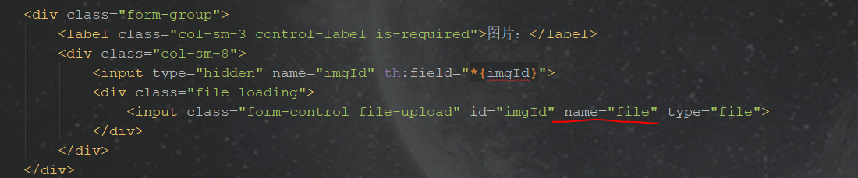

|  |
| --- |
| 将name=”file” 修改为 name=”imageFile” |

修改表单保存的方法：

修改前



修改后：imgId 为自己实际的字段名称

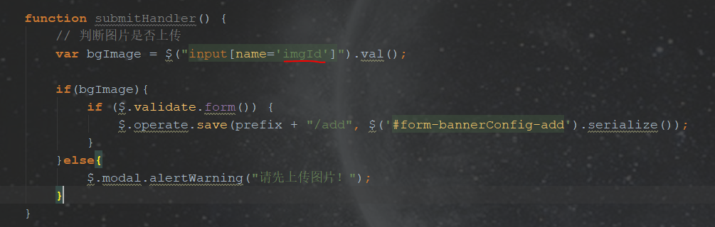

修改文件上传的方法：

add.html 原方法：

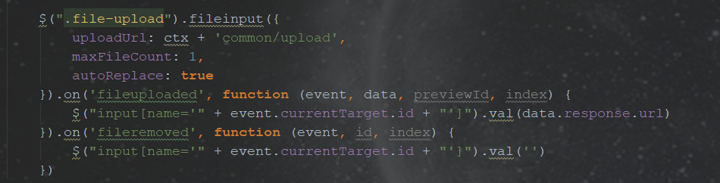

修改后的方法：

额外属性 type 表示图片上传到服务器时区分是哪个菜单上传的

上传地址使用新的地址

add.html 修改：

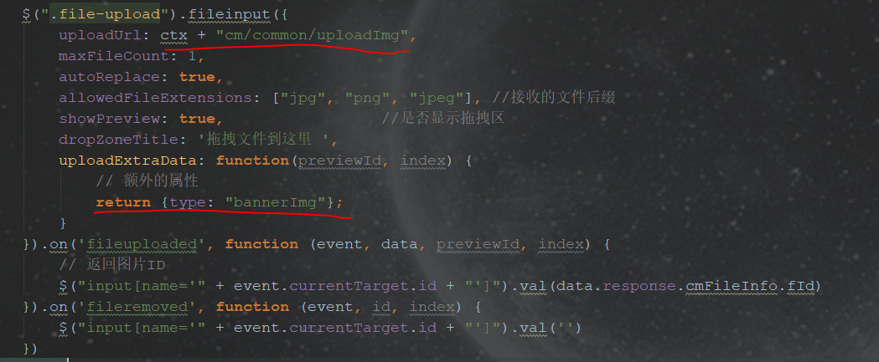

edit.html 修改：

修改前：

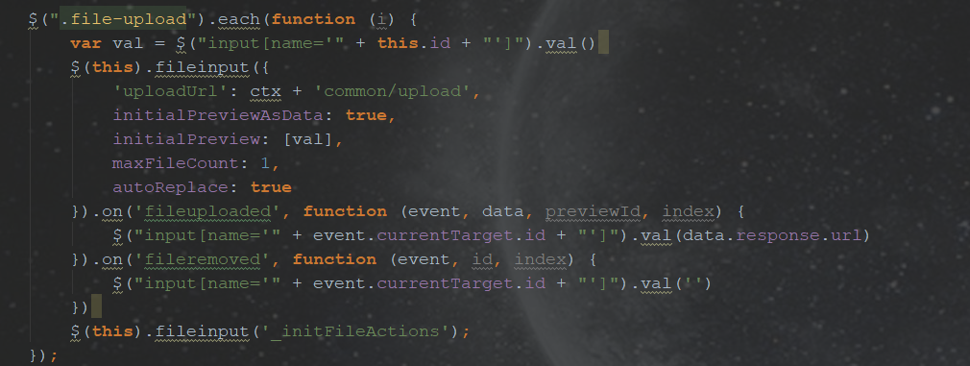

修改后：

1. 新增一个地址绑定的属性（imageFile 是后台对象新增的一个属性）

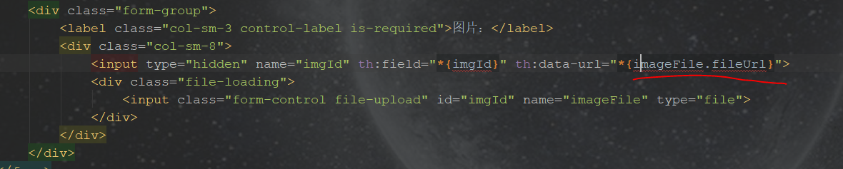

1. 修改接口地址以及添加额外属性

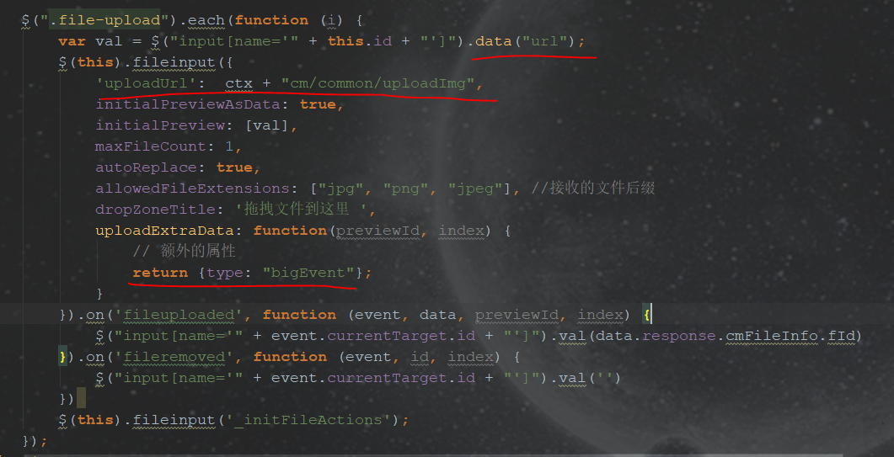

1. 后台修改：
   1. 在dto中添加imageFile 对应的图片信息

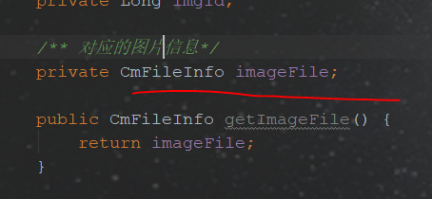

* 1. 修改编辑时页面获取数据的方法，将图片信息加入进去

